2017-2018北京市东城区高三理综一模试卷评析
【生物部分】
一.试卷评价
1.试卷总评
此次东城一模从试卷来看，立足于学生对生物学基础知识和基本技能的考察，命题以能力为立意，突出对于图表数据、图示信息转换、推理和分析能力的考察，强化实验方法、过程分析、分子机理和综合运用。命题素材贴近生物学科发展前沿，体现生物学科的学习价值和社会意义。命题人巧妙为学生创立思维平台，某些问题具有一定的开放性，体现创新思维。

2.题型细评
第一题：考察学生对于教材实验的熟悉和对细胞结构的认知。本题考察学生对原真核细胞深层次区别的记忆和理解，要求学生掌握生物知识的迁移和联系，构建知识框架。难度较为基础。
第二题：考察代谢中蛋白质的结构。前三个选项比较基础，考察酶、基因突变和蛋白质结构。D选项考察难度较深，考察学生的应用能力。
第三题：考察学生对于表格的信息提取能力，整题考察光照对光合作用的影响。要求学生分析得到问题中的结论和题目中的何种信息相对应，比如植物生长主要看净光合速率。难度较为中等。
第四题：考察学生对于题干信息和图像的信息提取能力，整题围绕群落演替的过程，重点考察对于题目信息的理解。难度较为中等。
第五题：考察学生对于教材实验的掌握。A、B选项考察必修实验，C、D考察选修实验，是一道非常中规中矩的实验考察题。难度较为简单。

第二十九题：与17年朝阳一模29题相似，考察CAR-T细胞在免疫治疗中的应用。题目第1、2问考察基础属于理解层次；3问考察对实验结论的考察，属于应用考察；4问考察实验设计，考察思辨能力；5问考察研究应用，属于创新能力的考察。题目覆盖了新考纲中4种能力的考察。
第三十题：与15年的东城一模类似，考察“平衡致死”。在遗传中致死问题和交叉互换的问题是近些年来的考试重点。“平衡致死”应该属于我们遗传复习中的必备内容。题目难度中等。
第三十一题：题目考察生物代谢中的植物激素的调节。题目以探究乙烯对黑麦抗低温能力的影响为基础，横向考察内源激素的作用效果，植物自身的调节作用和植物自身的适应性。难度中等。

二、考点分布
1．知识点分值分布

2．考察能力分值分布

三、备考建议
1．回归课本，构建知识体系
以课本为核心，根据《考试大纲》的要求，将课本概念、原理、规律、方法等知识有逻辑的构建知识体系。要充分利用自主学习的时间，梳理所学知识的联系。着重复习分子作用机理。
2．提升信息获取、实验探究能力
新情景题常以生物的前沿科技、生物实验等为命题材料，以文字、图表、图像等形式提供信息，通过分析和处理信息，进而提取相关答案。规定时间集中训练18年及17年29题探究性实验，训练实验分析和应用能力，难度以中档题为主。每个专题针对训练，及时查缺补漏，加强实验能力。提升提取、加处理信息、信息转换、交流信息的能力
3．，注重训练思辨、创新能力。
巩固教材实验中实验原理和实验方法的理解，梳理数据处理方法、误差分析、变化实验条件，对实验加以拓展，锻炼跳跃性思维。注重实验探究过程的思维培养复习时要将有关实验思想、实验原理实验步骤、结果分析及实验设计与有关知识复习结合起来。

一模了解自己的成绩排名定位，通过最后的60天，梳理目标，制定具体科目规划，确定每科具体目标分数还可以提升多少分数，暂时的分数不代表最后的成绩，一切都还为时未晚。继续加油，继续努力！坚持下去，60天，你可以的！

【化学部分】
2018 年北京高考理综化学试卷，与往年 7 道选择和 4 道大题的出题形式相同， 整体比较稳定，试题难度变化不大，难度系数维持 0.7 左右。同时稳中有变，变中出新，加大了对分析、解决、探究能力等科学素养的考察，以及中国传统文化、社会时政热点和科技前沿的考察。
一、 内容较常规：
各模块分值分布
从卷面看，各模块的考查特点如下：
1.基本概念： 分值比较稳定， 考查仍然侧重基础知识，难度不大，考点主要集中在离子反应和氧化还原以及少量化学与生活。
2.基本理论： 较 2017 年分值有所降低但基本没变， 重难点的考查与去年基本相同，在掌握核心知识点的基础上，熟练运用。
3.元素化合物： 分值与往年略有升高但基本持平， 知识点零散，是实验题的基础， 为避免知识漏洞，需要注重平时的积累和知识体系并熟悉知识的延伸。
4.有机化学基础：分值稳定， 1道选择和 1 道推断大题，难度均不大，主要考查学生对有机基础的掌握，灵活将正推逆推挤推等推断方法结合起来解题。
5.化学实验基础： 实验的考查分值基本没变，注重了化学学科思想的重要性。 出题形式是选择题、流程题和实验探究题， 需要学生具有扎实的学科基础、分析能力和一定的学科思想。
二、细节定成败
试题注重对化学知识的细节考查， 由对结果转向对过程的考查，
从而检查了学生经过高中三年的学习过后，对《 2018 年普通高等学校招生全国统一考试北京卷考试说明》中要求掌握的知识是否还存有漏洞。 例如： 第 11 题，掌握有机反应机理的同时，还要结合各种式子和各种图像掌握反应过程。
三、 练习前沿热点，注重素养考察
试题联系了现代工业和未来能源等科技前沿和社会热点，这些背景材料都是环境及资源化学研究的前沿热点，比如未来能源-氢和未来金属-钛
四、继续传统文化的考察
试题中延续了2017年传统文化内容， 但对解题影响不大， 考查
了学生快速提取有效信息的能力。 例如： 第 6题， 中国各种传统手工艺， 实际考查化学基本操作。

整体试卷， 选择以考查基础为主，综合性、开放性稍有加强，化
学基础扎实，选出正确答案不难。大题考查基础＋能力，若考生有扎实的学科知识作为基础并且有快速提取有效信息的能力，加上高中三年逐渐培养起来的化学学科思想，相信完成主观题部分也会很顺利。

【物理部分】
总体来看，2018东城一模物理的命题在内容形式以及知识点难度上接近高考。考点涵盖广泛，难度适中。亮点是存在较多综合性题目，一道题目中涵盖较多考点，例如选择20以及解答23题，要求较高。
一、各模块分值分布
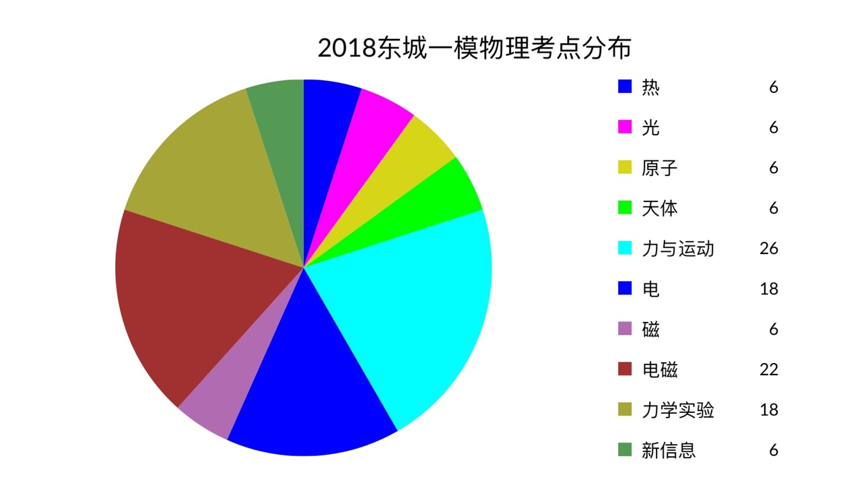

二、选择评析
13题考察热力学内容，主要涉及分子动能与热力学第一定律的简单考察，选项设计十分常规，难度低。
14题考察光的现象的定性辨析，AD选项涉及到了初中所学的直线传播与透镜折射。选项涉及较为新颖，但是正确答案非常明显，难度低。
15题考察核反应方程辨析，要熟练识别聚变、裂变以及两类衰变。选项充分涉及了多种核变，答案明显，难度低，考法常规。
16题为天体选择题，考点为万有引力提供向心加速度，并且涉及比值求解。要根据牛顿第二定律关系，得到加速度与距离平方反比，即可得到正确答案。考法常规，难度中等。
17题考察磁场与重力复合场中的圆周运动，涉及力、机械能转化分析，难度较高。需要熟练使用洛伦兹力公式、向心力分析、动能定理以及机械能守恒，题目较为综合，难度偏高。
18题考察牛顿第二定律超失重问题，涉及弹簧过程分析以及整体隔离分析，又与陌生装置相结合，难度很高。考生需要熟练掌握竖直多物体运动分析，掌握初始各物体加速度大小关系，明确弹簧初始压缩而后可能经历恢复原长以及伸长过程。本题为此次考试中难度最高的传统类选择题。
19题考察线圈自感现象。考生需要识别出导线缠绕的方式会形成线圈，并且通过滑动中的“断开、接通、断开、接通”过程，不断产生电流变化进而形成感应电动势形成电火花。要明确本实验回路电流方向不变，只是有无间转化，所以滑动方向并不影响感动电动势方向，仅仅取决于电路经历接通还是断开过程。本题较为新颖，考点隐晦需要考生进行识别发掘，难度中上，极大考验运用与迁移能力。
20题考察非常综合，涉及电场线、尖端放电、物质波、跃迁与发光。以新信息模型为考点束，打包考察众多考点，考验考生的判断能力以及知识迁移能力。选对此题应采用排除法为宜，错误答案的排除较为明显，需要细致找寻错点。本题难度较高，题目新颖且综合方式独特，质量上乘。
总结：由知识点方面看，东城一模契合高考要求，充分涉及常考的选修中的热、光、原、振动、波以及必修中的电、磁、感应、力、功能等，考点涵盖极为齐全。由题目设置来看，13-16难度很低，17-20需要一定细致分析与识别迁移能力，具有较高区分度，20题目设计方式综合很多知识点，与北京高考新信息题目包容性强的特点非常契合，特别值得留意与训练。
三、 实验题评析
21.第一问小实验考察单摆运动的速度特点，本题考生之前多在选择题进行训练，直接进行迁移即可，难度较低。
第二问大实验考察牛顿第二定律，设计装置选择，摩擦力平衡，误差分析，数据处理以及原理式对应图象。前五小问非常常规，最后一问考察整体分析的原理式以及对应的运动图像，与高考考点非常契合，值得留意。
四、解答题评析
22题难度较低，是常见的感生电动势与电路的结合，只需要熟练掌握感生电动势计算，感应电流方向判定与闭合回路各物理量计算即可解得正确答案。考察方式常规，应当满分。
23题较为综合，难度较高。第一问第一小问考察电势图像斜率表示场强，第二问涉及串联电压与电阻成正比，电压利用电势差进行计算，进而根据电阻定律得到面积成反比。
第二问涉及微观与宏观关联的考点，并且提出新信息，综合使用电流定义式与微观表达式退出第一小问结论。第二小问要综合使用电阻定律、欧姆定律以及场强与电势差关系凑出最后的简单结论，对于考生的综合知识点使用要求较高。
24题作为最后一题，难度较低。第一问与第二问均涉及牛顿第二定律与受力平衡，带入求解即可。
最后一问，题目暗示较为明确，即考虑到碰撞不同结果，不同的动量变化对应大小不同的冲量。由于题目并没有给出除质量关系外明确的其它物理量，所以只需要说出动量变化不同的定量大小即可，碰撞时间可以假定为相同或者相近。
总结：东城一模解答题包含考点众多，涉及电磁、力、动量、电路等。解答难度集中于23题，考点十分综合。24题难度反而较低，最后一问也较为明确，只需要进行定性说明。考生在具备较强的迁移、区分以及计算能力的情况下，可以在解答题中获取较多分数。

